**記事タイトル**

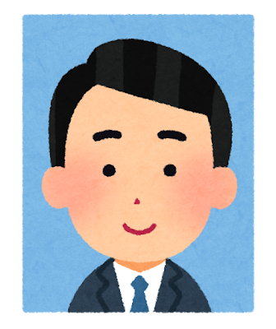 **【顔写真】**

名前  
(所属)

本文本文本文本文本文本文本文本文本文本文本文本文本文本文本文本文本文本文本文本文本文本文本文本文本文本文本文本文本文本文本文本文、本文本文本文本文本文。本文本文本文本文本文本文本文本文本文本文本文本文本文本文本文本文本文本文本文本文本文本文本文本文本文本文本文本文。**※句読点は「。、」推奨**。難しい場合は「.,」も可

本文本文本文本文本文本文本文本文。本文本文本文本文。

**見出し※太字推奨**

本文本文本文本文。本文本文本文本文本文本文本文本文本文本文本文本文本文本文本文本文本文本文本文本文本文本文本文本文本文本文本文本文本文本文本文本文本文本文本文本文本文本文本文本文本文本文本文本文本文本文本文本文本文本文本文本文本文本文本文本文本文本文本文本文本文本文本文本文本文本文本文本文本文本文本文本文本文本文本文本文本文本文本文本文本文本文本文本文本文本文本文本文

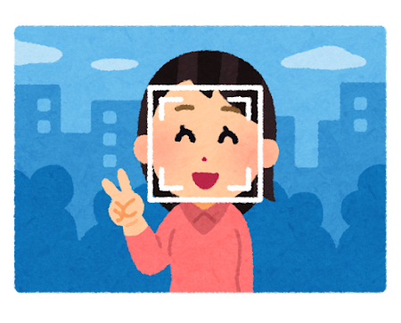

【画像】※キャプションを付けてください。

|  |  |  |
| --- | --- | --- |
|  |  |  |
|  |  |  |
|  |  |  |
|  |  |  |

【表】キャプションをつけてください。

・・・・・・・・・・・・・・・・・・・・・・・・・・・・・・・・・・・・  
執筆者情報

項目 内容を記入してください

氏名（和文） 例：土木 太郎

氏名（英文） 例：Taro Doboku

所属（和文） 例：〇〇大学 △△研究室

所属（英文） 例：Dept. of Civil Engineering, ○○ University  
・・・・・・・・・・・・・・・・・・・・・・・・・・・・・・・・・・・・